Modeliranje i simulacije

Seminarski rad

Ime i prezime studenta: Hodžić Faris

Broj indexa: 14588

Odsjek: Automatika i elektronika

Godina studija: II

Školska godina: 2006./2007.

Predmetni nastavnik: red. prof. dr. Adnan Salihbegović
Predmetni asistent: Omer Tanović, dipl.ing.el

Zadatak broj 7:

Za sistem sa slike opruge su nenapregnute kada su klatna u vertikalnom položaju. Odredite jednačinu kretanja sistema. Također razmatrati slučaj malih oscilacija.

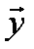
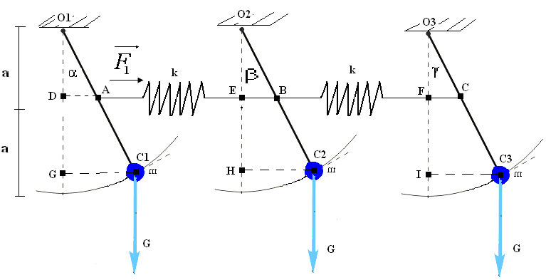



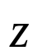

Na slici su označene neke karakteristične tačke koje će nam pomoći u proračunu datog modela. Tačke C1, C2 i C3 su centri masa tijela sa slike. Tačke O1, O2 i O3 su tačke vješanja za svako od ova tri klatna. Smjerove vektora ćemo posmatrati prema koordinatnom sistemu na slici. Vektori ,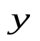 i  su jedinični vektori.

Moment sile definira se kao:

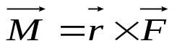. (1)

Moment količine kretanja definira se kao:

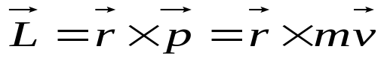. (2)

Izvod momenta količine kretanja je:

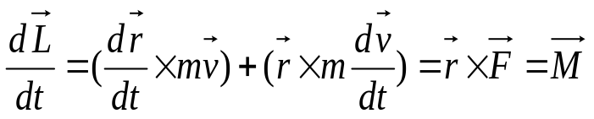. (3)
Kako je:
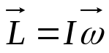, (4)
slijedi na osnovu relacija (3) i (4) da je:
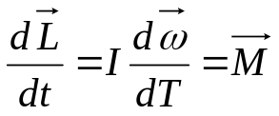 (5)

Posmatrajmo prvo klatno sa lijeve strane. Na njega djeluju dvije sile: sila gravitacije 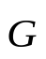 i sila elastičnosti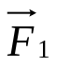, u smjerovima kako je označeno na prethodnoj slici. Sa 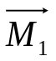 označimo moment sile 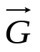, a sa 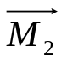moment sile . Proračunajmo ova dva momenta.
Na osnovu smjerova sila sa slike i relacije (1) imamo da je:

(6)

Pridržavajući se smjerova vektora i referentnog koordinatnog sistema sa slike dobijamo:
(7)

Uvažavajući da je:
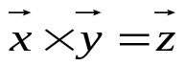, 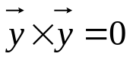 i 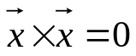, (8)

dobija se:
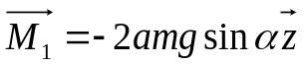 (9)
Sada istim postupkom računamo i moment sile :

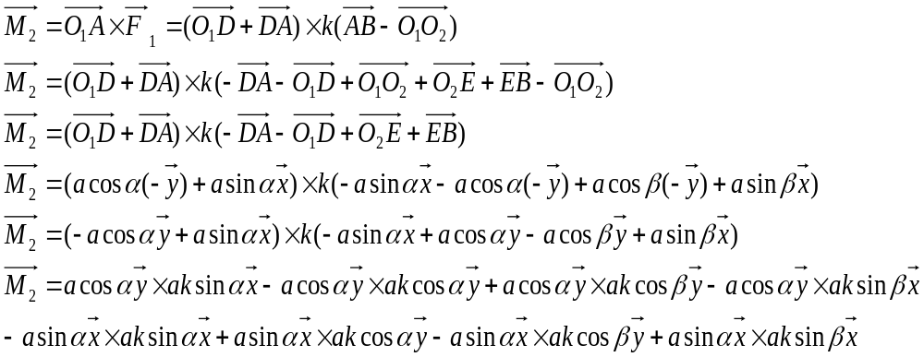
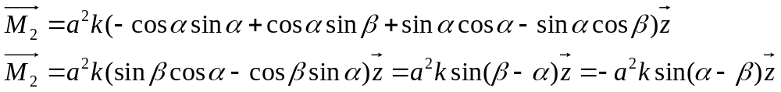(10)

Ukupan moment prvog klatna je suma ova dva momenta:
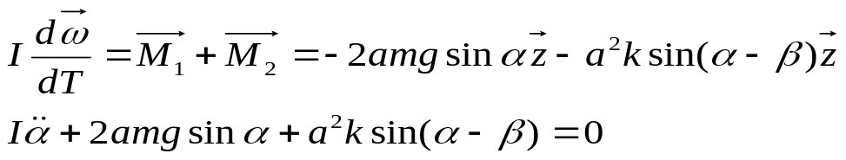 (11)

Uzimajući da je moment inercije za klatno jednak:

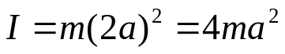 , (12)

i vračajući se u jednačinu (11) dobijamo:

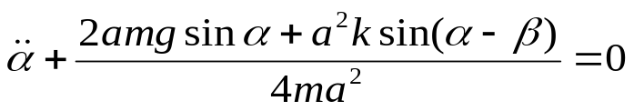
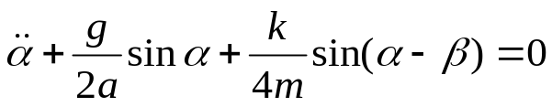 (13)

Jednačina trinaest predstavlja jednačinu promjene prve generalisane koordinate α.

Sada posamtrajmo drugo klatno s lijeve strane, kako je nacrtano na doljnjoj slici.

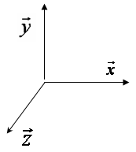
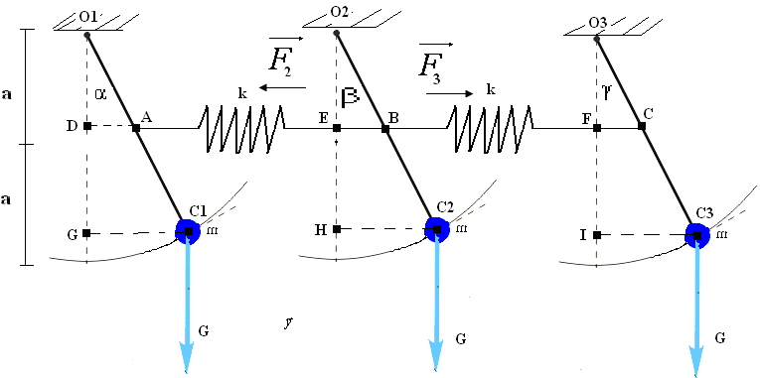

Na drugo klatno djeluju tri sile: sila gravitacije 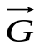, zatim sile elastičnosti 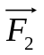 i 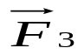. Njihovi momenti su redom 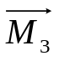, 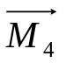 i 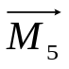, pa ćemo ih i izračunati primjenjujući isti postupak kao i za momente koje smo računali za prvo klatno.

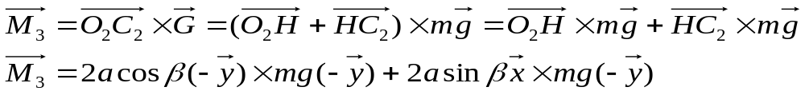
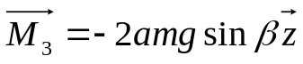 (14)
Zatim računamo moment :

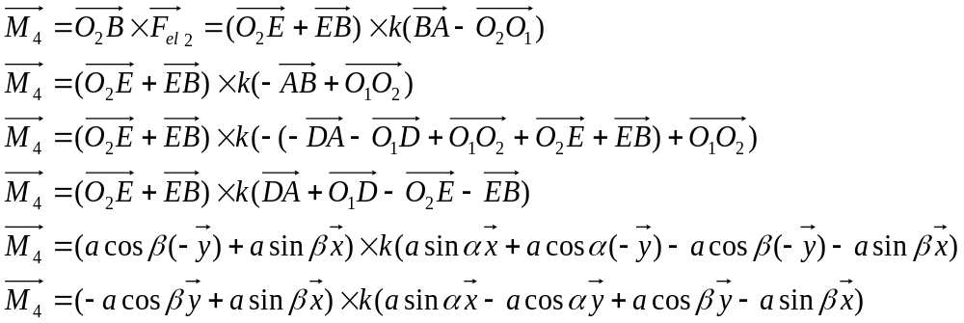
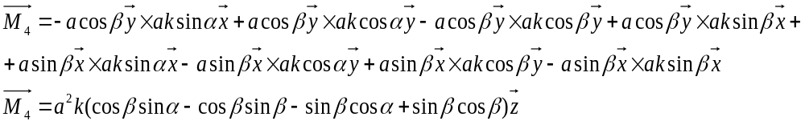
(15)
Za ovo klatno nam još preostaje da proračunamo moment :

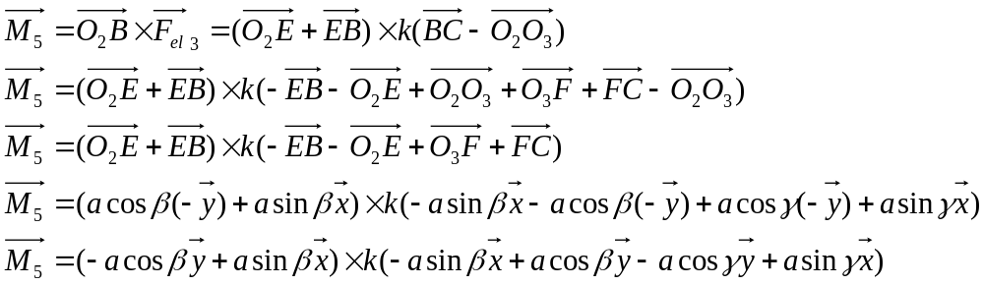
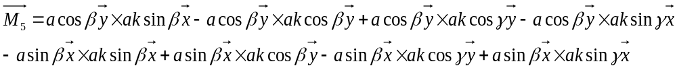
(16)

Za ukupan moment ovog klatna sabiramo jednačine (14), (15) i (16). Pa dobijamo:

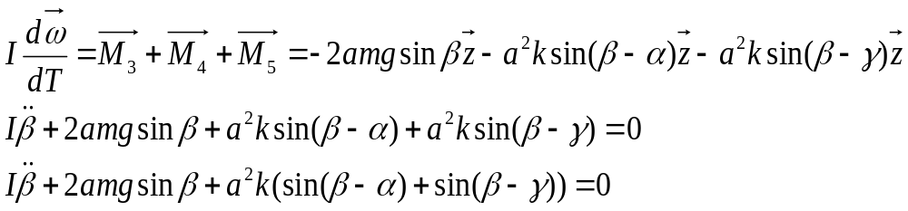

Uvažavajući jednakost (12) da je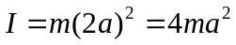, dobija se:

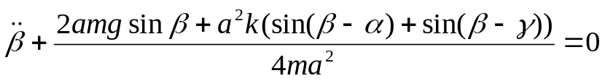
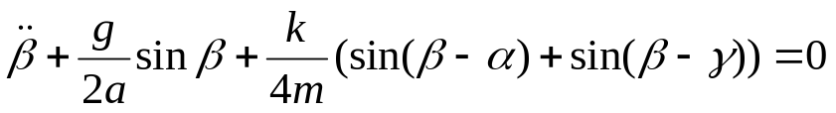 (17)

što opisuje našu drugu generalisanu koordinatu.

I na kraju nam je još preostalo da posmatramo treće klatno. Na njega djeluju dvije sile: i 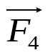. Njihove momente označimo redom: 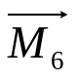 i 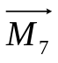. Pa ih računamo istom procedurom kao i sve momente do sada:

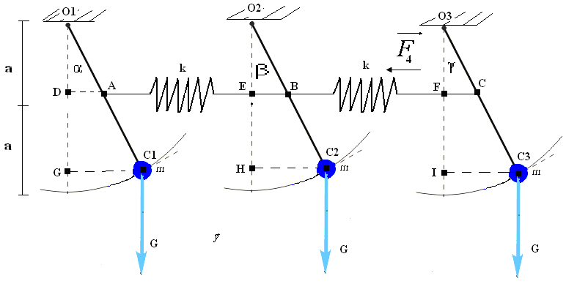
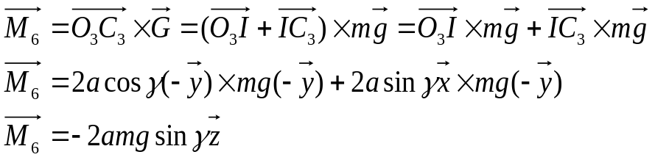 (18)
Zatim računamo moment :

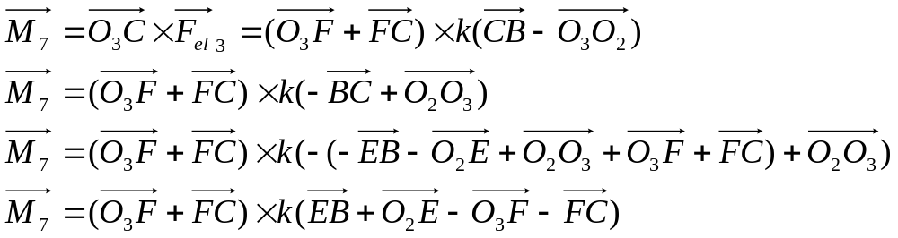
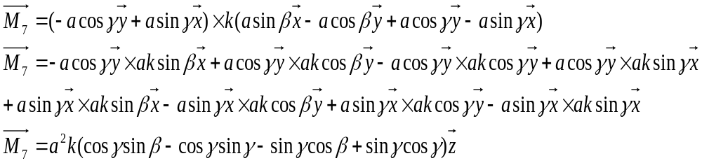 (19)

Saberimo jednačine (18) i (19) kako bi dobili ukupni moment trećeg klatna:

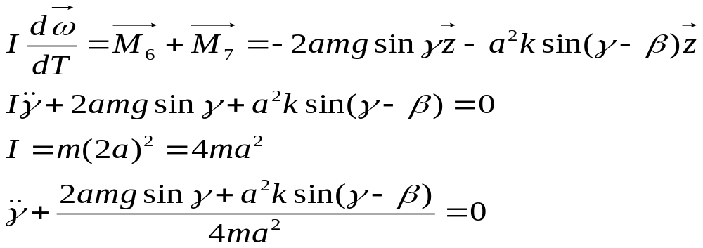
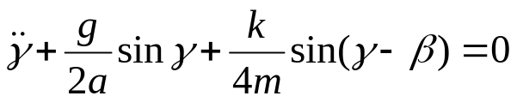 (20)

Jednačina (20) predstavlja izraz za treću generalisanu koordinatu.

Sada trebamo aproksimirati funkciju sin za male uglove. Uglovi α, β i γ se kreću sigurno u intervalu od 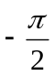 do . Prilikom aproksimacije koristit ću se nekim uglom , pa ćemo na kraju aproksimaciju primjenit na uglove α, β i γ. Aproksimaciju ćemo vršiti oko ravnotežnog položaja tj. oko ugla 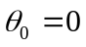. Funkcija koju aproksimiramo je 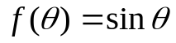. Logično je da je najbolja aproksimacija, na intervalu od do , funkcije sin njena tangenta povučena u tački 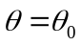. Koeficijent nagiba te tangente je:
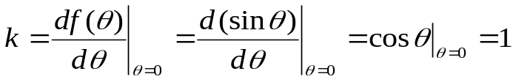

Pa dobijamo da je tražena tangenta funkcije sin u tački jednaka:

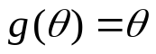, (21)

i ova tangenta predstavlja aproksimaciju funkcije za dovoljno male uglove . Što se može vidjet i sa sljedeće slike:
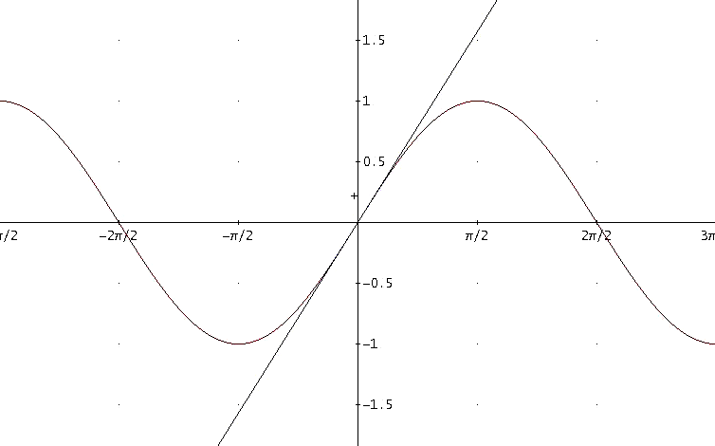

Aproksimacija se mogla izvršiti i razvijanjem funkcije sin i cos u Teylorov red, pa bi se dobilo:
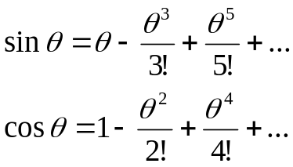 (22)

Ako zanemarimo članove višeg reda, uz uslov da je mali ugao dobijamo da je
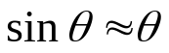. (23)
Sada na osnovu provedene aproksimacije, jednačine (13), (17) i (20) poprimaju oblike:
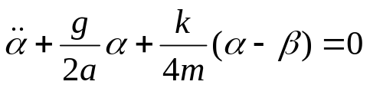
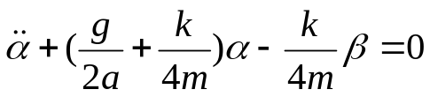 (24)

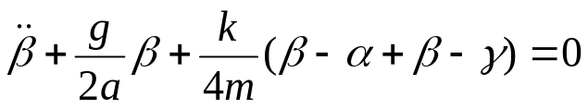
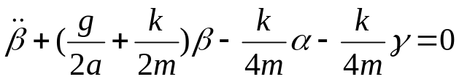 (25)
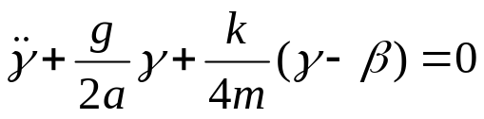
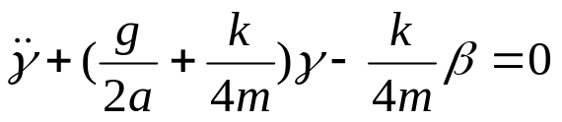 (26)

Zadatak se može kraće, a i lakše, riješiti pomoću Langrageovih jednačina na sljedeći način:

Prvo ćemo napisati izraz za repulsivnu koenergiju:
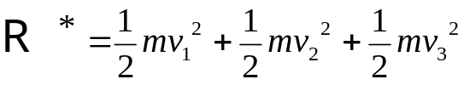 (27)
Kako je:
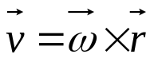 (28)

Odnosno po intenzitetu:
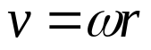, (29)
jer su v i r ortogonalni vektori.

Dobijamo da je rupulsivna koenergija:

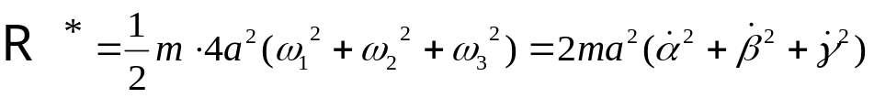 (30)

Potencijalna energija je jednaka je zbiru potencijalne energije opruge i potencijalne energije mase tijela, m:

Aproksimirajući funkcije sin i cos na sljedeći način, uz zanemarivanje članova višeg reada uz uslov da su uglovi mali:

,

dobijamo:
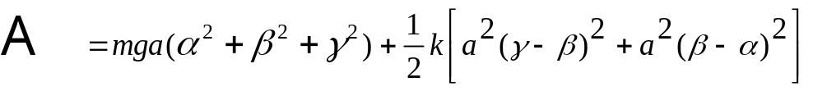 (31)

Sada možemo formirati Lagrangian datog sistema:

 (32)

Na osnovu relacija (30), (31) i (32) slijedi da je:
(33)

Sada formirajmo Lagrangeovu jednačinu za generalisanu koordinatu α:

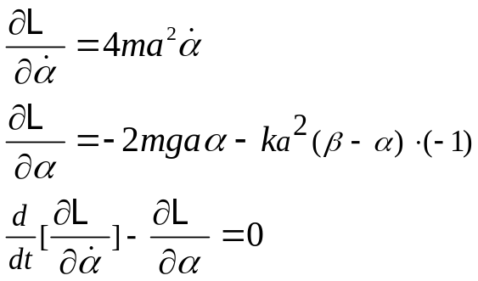

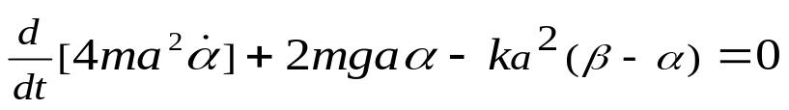
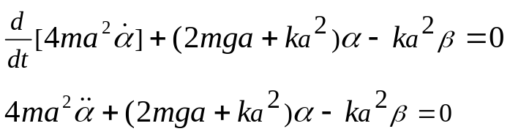

Odakle se dobija:
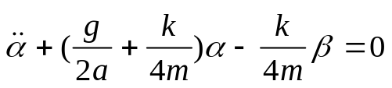 (34)

Zatim formiramo Lagrangeovu jednačinu za generalisanu koordinatu β:

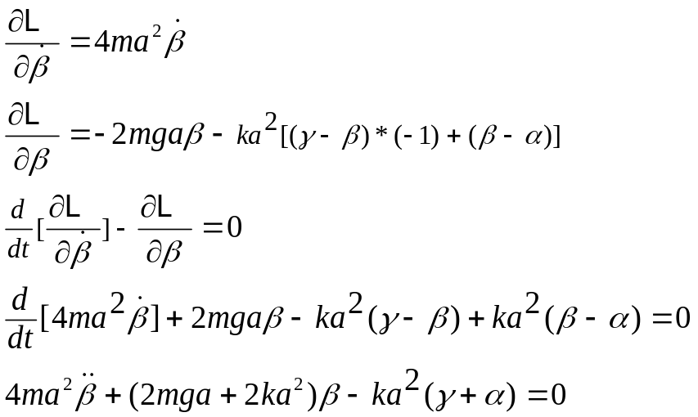

Odakle se dobija jednakost za drugu generalianu koordinatu:
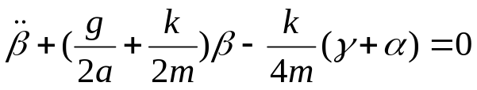 (35)

Odnosno ako malo sredimo jednakost (35) dobijamo:

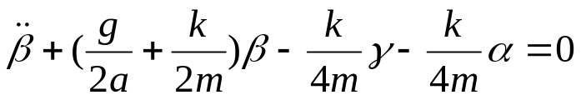 (36)

Ostalo nam je da formiramo i Lagrangeovu jednačinu za generalisanu koordinatu γ:

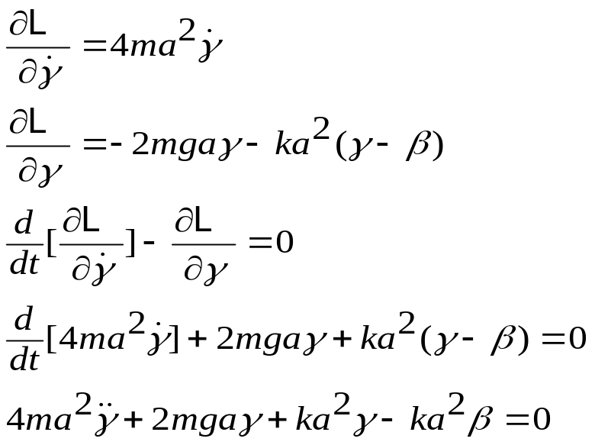

Iz zadnje jednakosti dobijamo izraz za treću generalisanu koordinatu:
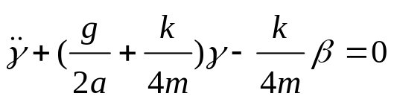 (37)

Prvo ćemo simulirati neaproksimirane jednačine kretanja sistema, odnosno simulirat ćemo jednačine (13), (17) i (20).
Na sljedećoj slici prikazana je šema spajanja pojedinih blokova ove simulacije, koja je rađena u Simulink-u programskog okruženja MatLab.

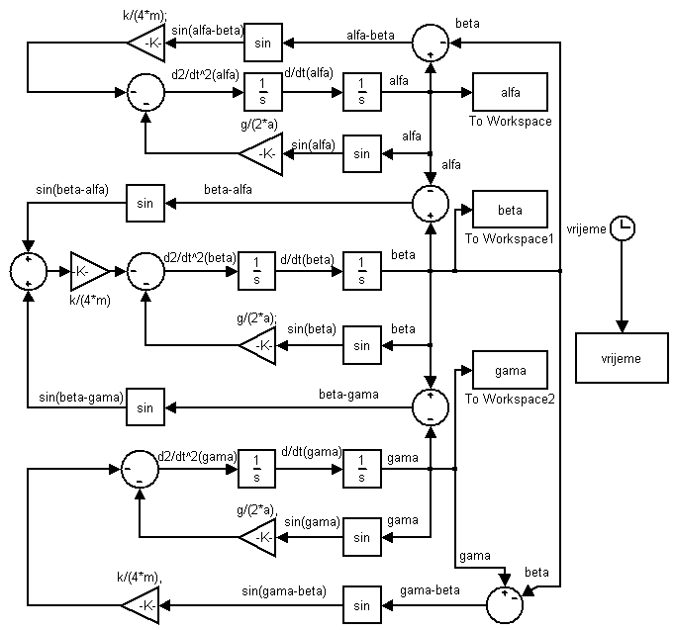

Dobivene jednačine (34), (36) i (37), odnosno jednačine (24), (25) i (26), su rezultat aproksimacije f-je sin za male vrijednosti uglova, ćemo također simulirati u Simulinku programskog okruženja MatLab.
Na slici je prikazana šema spajanja određenih blokova:

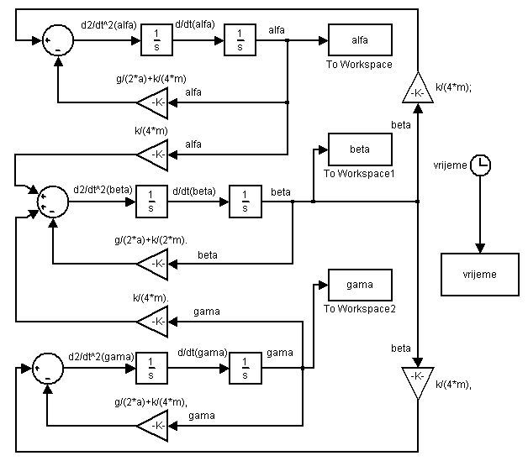

Ja sam poslao vrijednosti izlaznih signala iz Simulink-a u Workspace MatLab-a i tu crtao izlazne varijable pomoću sljedećeg koda:

%Incijalizacija parametara
greska='Niste slijedili upute!!!';
m=1;
a=1.5;
g=9.80665;
k = 3.25;
alfa0=0; %Početne vrijednost za alfa
beta0=0; %Početne vrijednost za beta
gama0=pi/10; %Početne vrijednost za gama
ulaz=input('Da li zelite unijeti parametre? Pritisni 1 za DA:' );

%Ako zelite unositi svoje parametra pritisnite 1
%Ako ne zelite grafik ce biti crtan na osnovu vec postavljenih vrijednosti
if ulaz==1
a=input('Unesi vrijednost a:' );
k=input('Unesi krutost opruge k:' );
m=input('Unesi masu tijela:');
alfa0=input('Unesi pocetnu vrijednost ugla alfa:' );
beta0=input('Unesi pocetnu vrijednost ugla beta:');
gama0=input('Unesi pocetnu vrijednost ugla gama:');
end;
clear ulaz;
ulaz=input('Opcije: Crtati aproksimirajuci male uglove (pritisni 1); Bez aproksimacije (0):');
if ulaz==1
open('E:\Hodzic_Faris\sa_aproksimacijom.mdl' )
sim('E:\Hodzic_Faris\sa_aproksimacijom.mdl' )
elseif ulaz==0
open('E:\Hodzic_Faris\bez_aproksimacije.mdl')
sim('E:\Hodzic_Faris\bez_aproksimacije.mdl' )
else
greska
break
end;
plot(vrijeme,alfa,vrijeme,beta,vrijeme,gama)
grid on
xlabel('vrijeme', 'FontSize',12)
ylabel('\alpha,\beta,\gamma' ,'FontSize',15)
title('Prikaz promjene uglova u zavisnosti od vremena','FontSize',12)
legend('Ugao \alpha','Ugao \beta','Ugao \gamma')
clear ulaz
ulaz=input('Ako zelite uporediti rezultate aproksimiranja i neaproksimiranja pritisni 1:' );
if ulaz==1
open('E:\Hodzic_Faris\bez_aproksimacije.mdl')
sim('E:\Hodzic_Faris\bez_aproksimacije.mdl')
subplot(2,1,1)
plot(vrijeme,alfa,vrijeme,beta,vrijeme,gama)
grid on
xlabel('vrijeme' ,'FontSize',12)
ylabel('\alpha,\beta,\gamma' ,'FontSize',15)
title('Prikaz promjene uglova u zavisnosti od vremena bez aproksimacije','FontSize',12)
legend('Ugao \alpha','Ugao \beta','Ugao \gamma')
subplot(2,1,2)
open('E:\Hodzic_Faris\sa_aproksimacijom.mdl' );
sim('E:\Hodzic_Faris\sa_aproksimacijom.mdl' )
plot(vrijeme,alfa,vrijeme,beta,vrijeme,gama)
grid on
xlabel('vrijeme' ,'FontSize',12)
ylabel('\alpha,\beta,\gamma' ,'FontSize',15)
title('Prikaz promjene uglova u zavisnosti od vremena sa aproksimacijom' , 'FontSize',
12)
legend('Ugao \alpha','Ugao \beta','Ugao \gamma')
pause
close
clear
clc
end;

Na sljedećoj slici su prikazane promjene uglova, tj.generalisanih koordinata sistema, u zavisnosti od vremena bez provedene aproksimacije, koja je urađena na prethodnim stranicama ovog seminarskog rada. Grafik je crtan pomoću već navedenog koda, a parametri simulacije su incijalizirani na početku koda i iznose: m=1; a=1.5; g=9.80665; k = 3.25; alfa0=0; beta0=0; gama0=pi/10;

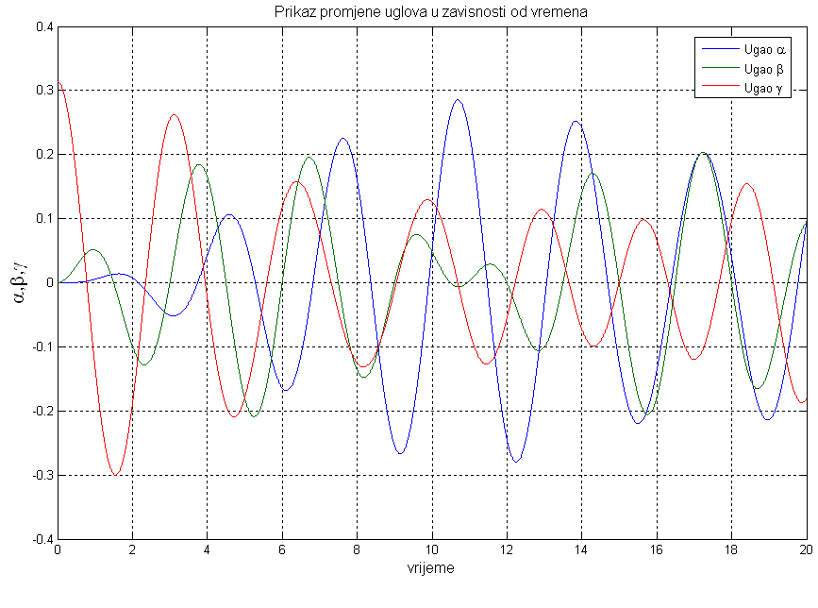

Na sljedećoj slici, za iste vrijednosti parametara, prikazana je promjena generalisani koordinata tokom vremena, ali sa provedenom aproksimacijom za male uglove.

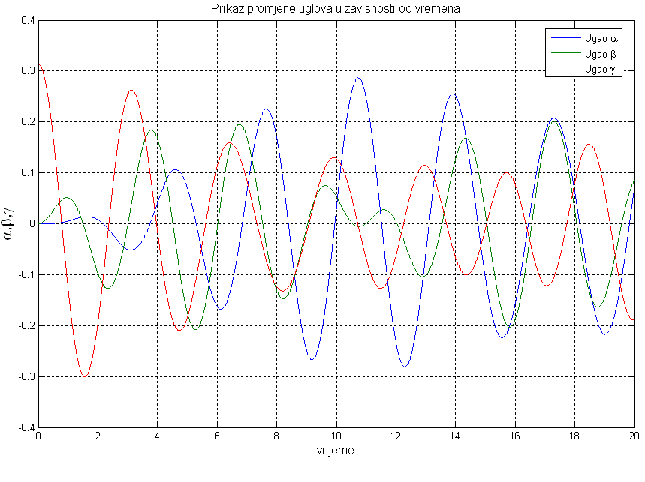

Na posljednjoj slici prikazano je poređenje prethodne dvije slike. Sve navedene slike su crtane u MatLab-u pomoću gore navedenog koda.

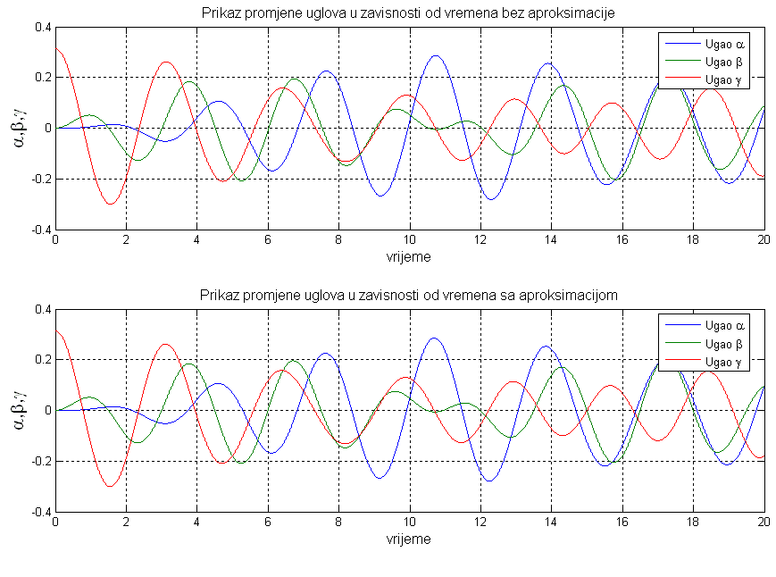

Sa posljednje slike vidimo da ne postoje odstupanja aproksimiranih vrijednosti promjene generalisanih koordinata od stvarnih vrijednosti. Drugim riječima aproksimacija zaista vrijedi za male vrijednosti uglova.

